1. Search Algorithms
(a)
S (deque S)
A C D (deque A)
C D (deque C)
D F (deque D)
F B G (deque F)
B G E (deque B)
G E (deque G)
Vậy, explored set là {S, A, C, D, F, B, G}
Path: S → D → G.
Cost: 2 + 8 = 10
(b)
S (deque A)
A C D (deque D)
A C B G (deque G)
Vậy, explored set là {S, D, G}
Path: S → D → G.
Cost: 2 + 8 = 10
(c)
Depth = 0: S
Depth = 1: S A C D
Depth = 2: S A C F D B G
Explored set: {S, A, C, F, D, B, G}
Path: S → D → G.
Cost: 2 + 8 = 10
2. Tower of Hanoi
(a)
Các trạng thái mô tả toàn bộ cấu hình hiện tại của các đĩa, tức là biết mỗi đĩa đang ở cọc nào.
(b)
Kích thước không gian trạng thái: 3^{n}

(c)
Trạng thái bắt bầu là trạng thái mà n đĩa nằm ở cột bên trái theo quy tắc đĩa lớn hơn không được nằm trên đĩa nhỏ hơn.

(d)
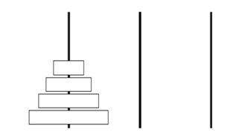
Với trạng thái này, thì legal actions sẽ là: đĩa 1 chuyển sang cột 2, đĩa 1 chuyển sang cột 3.
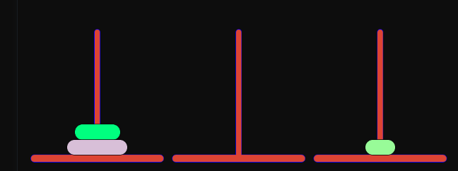
Với trạng thái này, các legal actions là: đĩa 2 chuyển sang cột 2, đĩa 1 chuyển sang cột 1, đĩa 1 chuyển sang cột 2.
(e)
Kiểm tra xem ở cột thứ 3 các đĩa đã nằm theo quy tắc đĩa lớn hơn không được nằm trên đĩa nhỏ hơn và kiểm tra cột thứ 3 đã có đủ n đĩa chưa.

3. Designing & Understanding Heuristics
Admissible
State | h(s)
S | 7
A | 9
B | 3
C | 4
D | 3
G | 0

Consistent
State | h(s)
S | 7
A | 9
B | 4
C | 5
D | 3
G | 0

(a)
Sử dụng bảng consistent
Ta có, g = chi phí từ S, f = g + h.
- S (g=0, f = 0 + 7 =7), [S(f = 7)], visited[]
- Từ S đi, ta có thêm 2 đỉnh A và B, visited[S]
  - A (g = 0 + 5 = 5, f = 5 + 9 = 14)
  - B (g = 0 + 3 = 3, f = 3 + 4 = 7)
  - [B(f = 7), A(f = 14)]
- Chọn B vì B có f nhỏ nhất
  - D(g = 3 + 1 = 4, f = 4 + 3 = 7)
  - [D(f = 7), A(f = 14)]
  - visited[S, B]
- Chọn D đi tiếp vì D có f nhỏ nhất
  - G (g=4 + 4 = 8, f = 8 + 0 = 8)
  - [D(f = 8), A(f = 14)]
  - Visited[S, B, D]
- Chọn G vì G có f nhỏ nhất nhưng mà G là goal nên thuật toán A* dừng lại.
Path: S → B → D → G
(b)
Admissible
State | h(s)
S | 7
A | 9
B | 3
C | 4
D | 3
G | 0

(c)
Khi một heuristic được gọi là consistent, điều đó có nghĩa là giá trị ước lượng của nó luôn tăng đều theo chi phí thực tế giữa các trạng thái liền kề. Cụ thể, với mọi cạnh $u→v$ có chi phí $c(u,v)$, một heuristic consistent phải thỏa mãn bất đẳng thức
$$h(u)≤c(u,v)+h(v)$$
và đồng thời $h(\text{goal})=0$.
Nói cách khác, khi di chuyển từ một nút sang nút kế tiếp, giá trị heuristic không thể giảm quá nhanh, mà chỉ được phép giảm tối đa bằng đúng chi phí di chuyển giữa hai nút đó. Nhờ tính chất này, tổng giá trị $f(n)=g(n)+h(n)$trong thuật toán A* sẽ không bao giờ giảm khi đi sâu xuống cây tìm kiếm — điều này đảm bảo A* luôn mở rộng các nút theo thứ tự chi phí hợp lý.
Từ định nghĩa consistency, ta có thể chứng minh rằng mọi heuristic consistent đều admissible (tức là không bao giờ đánh giá cao hơn chi phí thật sự đến đích). Cụ thể, nếu ta xét đường đi ngắn nhất từ một nút $n$ đến goal, áp dụng bất đẳng thức consistency cho từng cạnh trên đường đi đó, rồi cộng tất cả lại, ta sẽ thu được $h(n)≤h^{*}(n)$, trong đó $h^{*}(n)$là chi phí thật ngắn nhất từ $n$ đến goal. Do đó, tính consistent kéo theo admissible: một heuristic mà luôn hợp lý trên từng cạnh riêng lẻ thì đương nhiên cũng sẽ hợp lý trên toàn bộ đường đi. Tuy nhiên, điều ngược lại không phải lúc nào cũng đúng — một heuristic có thể admissible nhưng vẫn vi phạm tính consistent nếu nó thay đổi quá đột ngột giữa hai nút kề nhau.

4. Treasure Hunting
(a)
Explored set: A C F B G
Path returned: A C G
(b)
Explored set: A C D E F G H
Path returned: A E
(c)
Explored set: A D C G
Path returned: A D G
Cost: 1 + 1 = 2
(d)
Explored set: A E
Path returned:A E
Cost: 3
(e)
Explored set: A D G
Path returned: A D G
Cost: 2
5. Adversarial Search
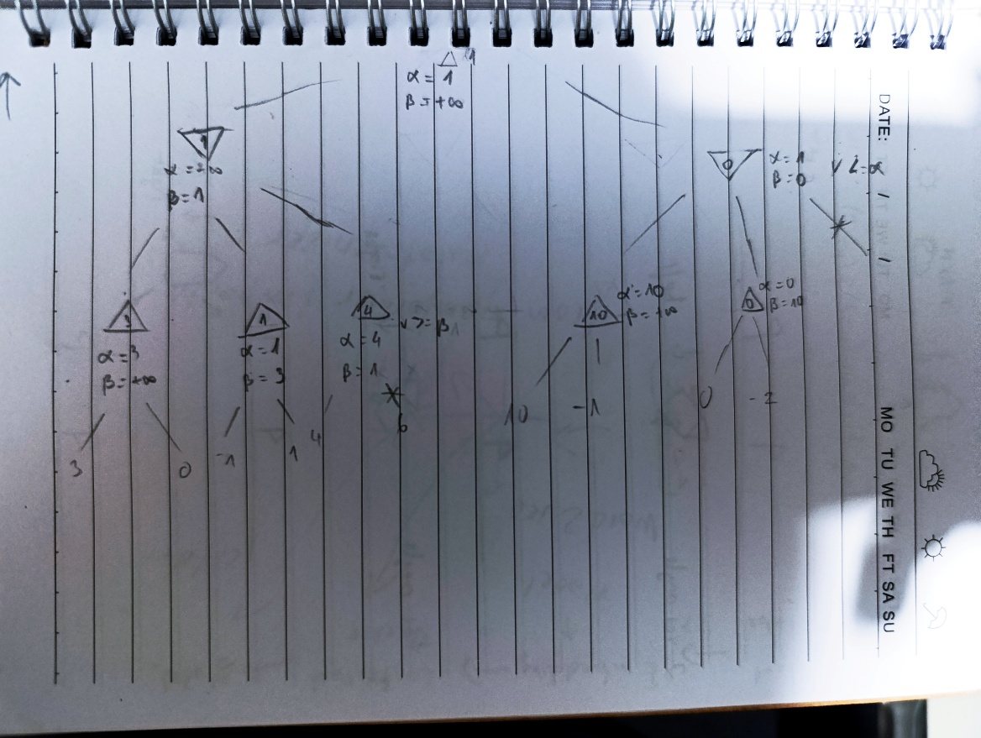
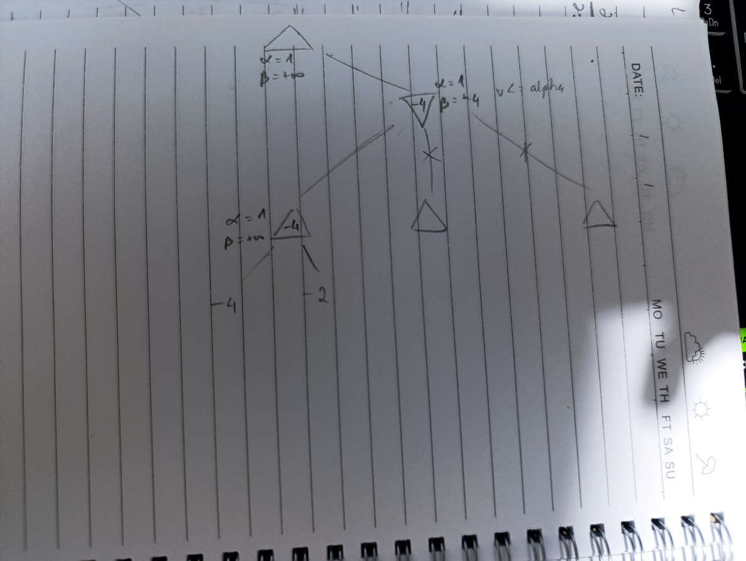

6. True/False Section
(a)
False. Vì DFS không đảm bảo mở rộng nhiều node như A*. Ví dụ, 1 cây mà DFS đi thẳng xuống goal node sẽ mở ít node, trong khi A* với heuristic có thể mở rộng ra nhiều node khác trước khi đến goal node. Vì vậy, DFS không bao giờ có chuyện “always” mở node ít nhất bằng A*
(b)
False
Số bước nhỏ nhất để quân xe đi trong cùng hàng/cột (nếu không bị chắn) là 1. Ngược lại, sẽ thường là 2 (nếu không bị chắn). Do đó, bất kể khoảng cách Manhattan (tổng chênh lệch hàng + cột) lớn đến đâu có thể lớn hơn 2 nếu ta cho 2 ô ở xa, do đó có thể lớn hơn số bước thực tế. Vậy khoảng cách Manhattan không phải là hàm heuristic admissible.
(c)
True.
Vì khoảng cách Euclid luôn bé hơn khoảng cách tự tế trong Pacman path-planning problems. Nên khoảng cách Euclid là 1 hàm heuristic admissible.
(d)
False. Vì nếu h₁(n) = h(n), h₂(n) = h(n) (cả 2 hàm h₁(n) và h₂(n) đều admissible) thì khi h₁(n) + h₂(n) = 2*h(n) > h(n), khiến cho vi phạm tính chất admissible.
(e)
False.
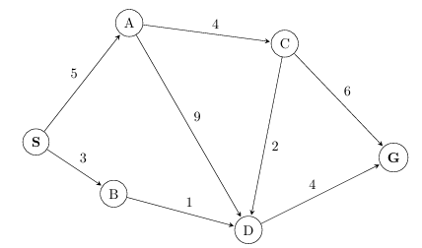
Vì
Admissible
State | h(s)
S | 7
A | 9
B | 3
C | 4
D | 3
G | 0

Consistent
State | h(s)
S | 7
A | 9
B | 4
C | 5
D | 3
G | 0

Khi ta tính admissible và consistent ở bảng Admissible, bảng Admissible sẽ vi phạm về tính chất của consistent ở 1 số cạnh. Nhưng ở bảng Consistent lại thỏa tính chất của cả admissible và consistent. Do đó, không thể xem admissibility của heuristic cho A* là consistency.
(f)
False.
A* với graph search (tức dùng closed set) chỉ được bảo đảm tối ưu nếu heuristic là consistent (hoặc nếu dùng cơ chế xử lý cập nhật đường đi khác). Với heuristic chỉ admissible nhưng không consistent, A* với graph search có thể bỏ qua một đường tốt vì node đã vào closed set, dẫn tới kết quả không tối ưu.
(g)
True.
Tại mỗi nút minimizer: $min⁡\{v_{i}\}≤∑p_{i}v_{i}$(min ≤ expectation). Thay mọi minimizer bằng chance node (với cùng các con và phân phối) sẽ không làm giảm giá trị gốc của cây; do đó minimax value $V_{M}≤V_{E}$.
(h)
False
Dùng chính sách tối ưu cho minimax trong cây có chance không đảm bảo thu được ít nhất $V_{E}$. Ví dụ: hai hành động của maximizer:
- Hành động 1 → chance cho kết quả {0 với p=0.5, 100 với p=0.5} ⇒ expected = 50.
- Hành động 2 → chắc chắn 49 ⇒ expected = 49.
Trong phiên bản minimax (thay chance bằng minimizer), minimizer chọn worst: worst(H1)=0, worst(H2)=49 ⇒ minimax chọn H2 (value 49). Nhưng trong cây chance, optimal expectimax chọn H1 (expected 50). Nếu bạn áp dụng chính sách minimax (chọn H2) vào trò có chance, payoff mong đợi chỉ là 49 < $V_{E}=50$. Vậy không có đảm bảo >= $V_{E}$.

